

**ÖĞRETİM GÖREVLİSİ**

**ARAŞTIRMA GÖREVLİSİ**

**ELEKTRONİK BAŞVURU**

**KILAVUZU**

**Bu başvuru kılavuzu 2547 sayılı Kanun’un 23, 24, 26, 31 maddeleri ile 33. maddede belirtilen usul üzerine yapılacak 50/d maddesi kapsamındaki ilanların Öğretim Üyeliğine Yükseltilme ve Atanma Yönetmeliği ile Öğretim Üyesi Dışındaki Öğretim Elemanı Kadrolarına Yapılacak Atamalarda Uygulanacak Merkezi Sınav İle Giriş Sınavlarına İlişkin Usul ve Esaslar Hakkında Yönetmelik maddeleri uyarınca Üniversitemiz akademik kadroları ile ilgili yapılacak başvuru ve değerlendirme işlemlerinin 2020-1 sayılı İzmir Katip Çelebi Üniversitesi Öğretim Elemanı Kadroları İlan, Başvuru, Değerlendirme ve Atama Süreçleri Hakkında Genelge uyarınca elektronik ortamda gerçekleştirilmesini sağlamak amacıyla hazırlanmıştır.**

**2020**

**ÖĞRETİM ÜYESİ DIŞINDALİ ÖĞRETİM ELEMANI KADROLARININ ELEKTRONİK ORTAMDA BAŞVURUSU VE DEĞERLENDİRİLMESİ**

**1- Başvuru Ekranı**

Üniversitemiz öğretim üyesi ilanının Resmi Gazete’de yayımlanmasına müteakip ilgili kadroya ilişkin başvuru ekranı elektronik ortamda açılır.

(<https://ubs.ikc.edu.tr/HRM/AkademikBasvuru/PersonelBasvuru/Giris>)

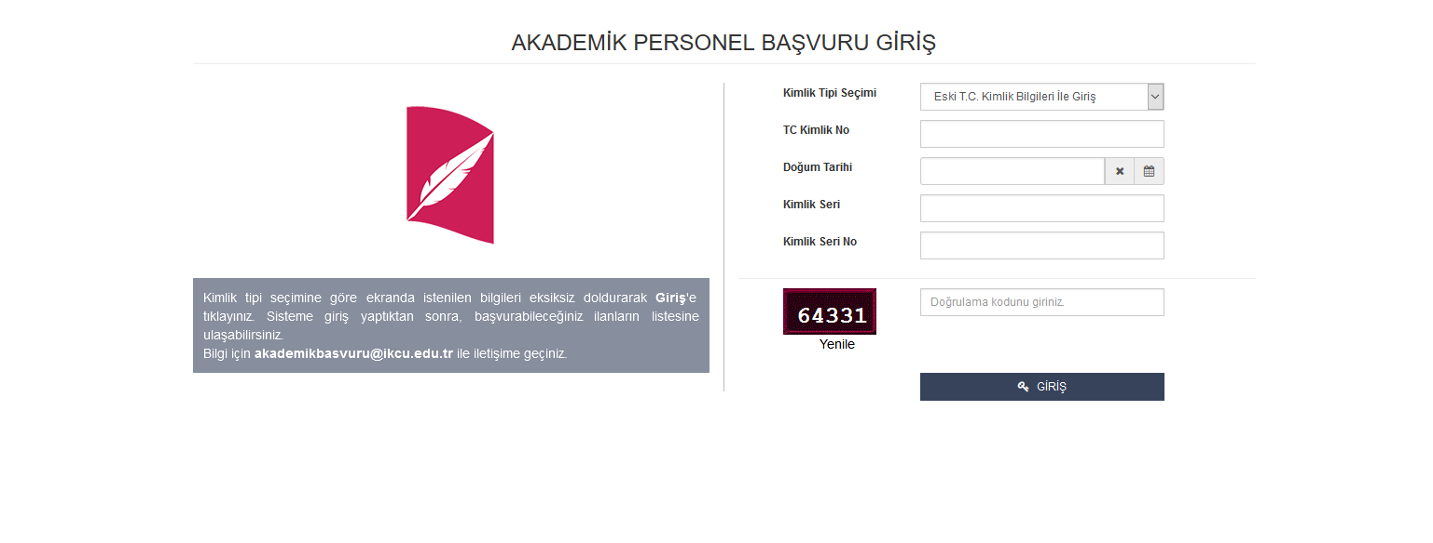Adaylar ilgili ekrandan sisteme, mevcut Türkiye Cumhuriyeti Kimlik Kartı bilgileri ile giriş yapabileceklerdir.

**2- Aday Profil Bilgileri**

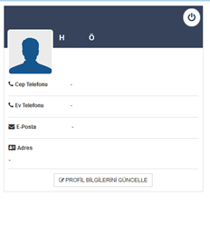

-Aday Elektronik Sistem üzerinde profil bilgilerini eksiksiz ve geçerli veriler ile tamamlamak durumundadır.

Bu aşamada aday;

*Adres bilgileri Merkezi Nüfus İdare Sistemi (MERNİS) üzerinde kayıtlı olan adresini,

*Geçerli bir cep telefonu numarasını,

*Geçerli bir e-posta adresini,

*Var ise ev telefonu numarasını,

*.jpg, .jpeg, .png uzantılı en fazla 200 KB büyüklüğünde (tercihen biyometrik) vesikalık fotoğrafını sisteme yükleyip “KAYDET”melidir.

Gerekli gördüğünde aday, başvuru süresi içinde bu alanda bilgi güncelleyebilir. Ancak başvuru süresi dışında herhangi bir değişiklik yapılamaz.

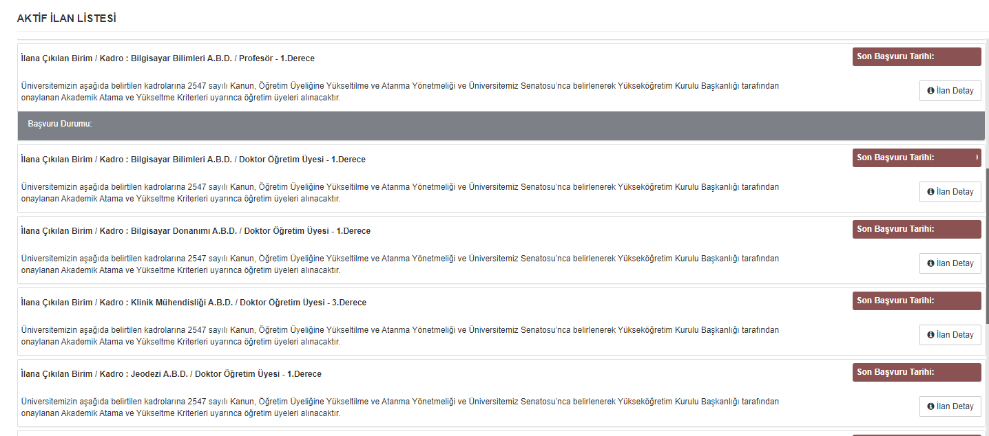**3- Başvuru Bilgileri**



Aday başvurmak istediği ilana ilişkin başvuru ekranına, ilgili ilanın yanında yer alan butonundan ulaşabilir.

Aday sırası ile “Kişi/Sınav Bilgileri”ni,

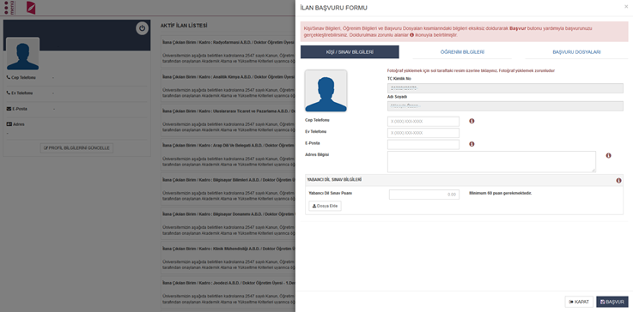

Taranmış olması şartı ile .pdf formatında öğrenim belgelerini, (e-devlet üzerinden temin edilen karekodlu belgeler de sisteme yüklenebilir) not ortalamasını, transkript belgesini, ALES, Yabancı Dil bilgi ve belgelerini girmek zorundadırlar.

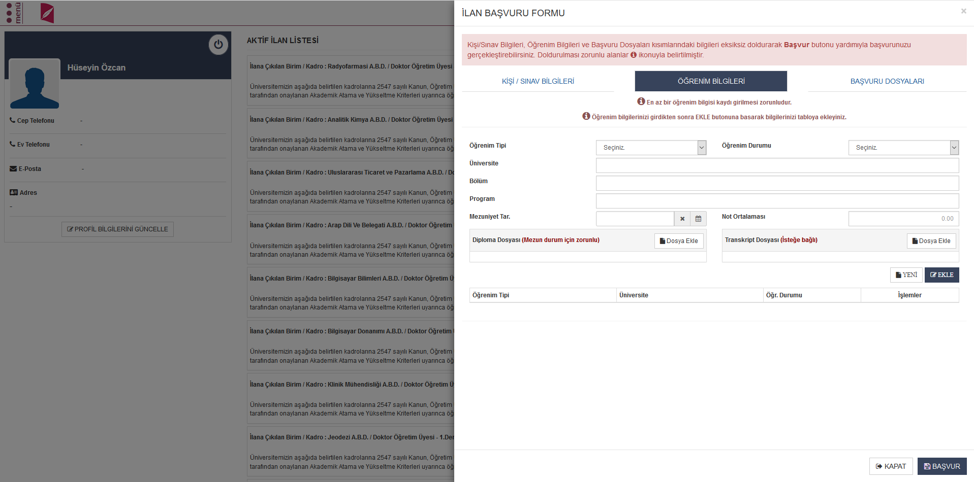

Adaylardan;

Araştırma Görevlisi kadroları başvuracak olanlar, ilan süresi içinde ilgili Enstitüden veya e-devlet üzerinden alınmış Öğrenci Belgesini,

Öğretim Görevlisi kadroları başvuracak olanlar ise ilan nitelik ve şartlarında belirtilmiş belgeleri bu ekrandan girmek zorundadırlar.

**4- Başvurunun tamamlanması**

Yukarıda aşamaları tamamlayan aday butonu ile başvuru işlemini tamamlar ya da daha sonra tamamlamak üzere taslak olarak kaydedebilir.

Aday tekrar sisteme giriş yapmak sureti ile başvuru bilgilerine erişebilir, başvuru süresi içerisinde değişiklik yapabilir yahut başvurusunu geri çekebilir ancak başvuru son günü saat 23:59 itibari ile herhangi bir müdahalede bulunamaz. Taslak olarak kaydedilmiş aday bilgileri başvuru olarak kabul edilmeyecektir.

Son başvuru süresi sona erdikten sonra aday başvurusunun hangi aşamada olduğunu ve ön değerlendirme ile nihai değerlendirme aşamalarına ilişkin bilgileri ve durumunu, sisteme giriş yaparak takip edebilir.